《安全评价报告信息公布表》
机构名称 | 重庆市安全生产科学研究有限公司 |  |  |  |  |  | 资质证号 |  |  | APJ-（渝）-001
委托单位 | 临洮宏昇石化有限公司
项目名称 | 临洮太石镇安家嘴加油站建设项目
项目类别 | □预评价 □现状评价 ☑验收评价 □ 其他
所属业务类别 |  | 危险化学品经营
安全评价过程控制情况
安全评价项目管理 | 项目组组长 |  |  |  |  | 技术负责人 |  |  |  |  | 过程控制负责人
安全评价项目管理 | 白建明 |  |  |  |  | 刘国勇 |  |  |  |  | 冯皓
编制过程 | 报告编制人 |  |  | 报告提交日期 |  |  |  | 报告审核人 |  |  |  | 报告审批人
编制过程 | 白建明、赵长军 |  |  | 2021.12 |  |  |  | 蔡治勇 |  |  |  | 蔡治勇
姓 名 | 认定专业 |  | 安全评价师从业识别卡/证书编号 |  |  |  |  | 注册安全工程师  注册证号 |  |  |  |  | 是否专职
白建明 | 电气 |  | 032574 |  |  |  |  | 19070022131 |  |  |  |  | 否
李伟 | 机械 |  | 020783 |  |  |  |  | / |  |  |  |  | 是
田祖伟 | 安全 |  | 030719 |  |  |  |  | 55180193956 |  |  |  |  | 是
何文勋 | 化工工艺 |  | 033925 |  |  |  |  | / |  |  |  |  | 是
刘文娟 | 电气、自动化（仪表） |  | 019235 |  |  |  |  | 55140156484 |  |  |  |  | 是
李俊强 | 化工工艺 |  | 033925 |  |  |  |  | / |  |  |  |  | 是
赵长军 | 化工工艺 |  | 031076 |  |  |  |  | / |  |  |  |  | 是
薛国臣 | 化工工艺 |  | 025841 |  |  |  |  | 55130140246 |  |  |  |  | 是
孟萌萌 | 电气 |  | 019246 |  |  |  |  | / |  |  |  |  | 是
唐波 | 机械 |  | 035894 |  |  |  |  | / |  |  |  |  | 是
熊仁君 | 化工工艺 |  | 015225 |  |  |  |  | 55060013805 |  |  |  |  | 是
刘国勇 | 化工工艺 |  | 019234 |  |  |  |  | 55130140330 |  |  |  |  | 是
蔡治勇 | 热能与动力火工 |  | 003832 |  |  |  |  | 55080052964 |  |  |  |  | 是
冯皓 | 机械；化工机械 |  | S011053000110201000802 |  |  |  |  | 0016637 |  |  |  |  | 是
项目简介 | 项目简介：  建设内容：  1）储油设施：油罐（SF双层罐）4个，分别为：50m³的92#汽油罐1个、50m³的95#汽油罐1个、50m³的0#柴油罐1个和50m³的-10#柴油罐1个，储罐位于非行车道下罐区中。  2）加油设施：6台双枪加油机、输油管线采用热塑性塑料双层管。  3）基础设施：站房一栋（2F），为框架结构，面积299.6m2，加油罩棚建筑面积为 516m2（投影面积为 1032m2），钢筋混凝土立柱，罩棚净高 6.7m。  储存规模：150m3（其中汽油储量：100m3，柴油储量：100m3，柴油折半计入总容积）。  建设地点：临洮县太石镇安家嘴  用地面积：4087.85m2  建筑面积：815.6m2  工程总投资：1000万元  劳动定员：8人。  现场勘察照片：  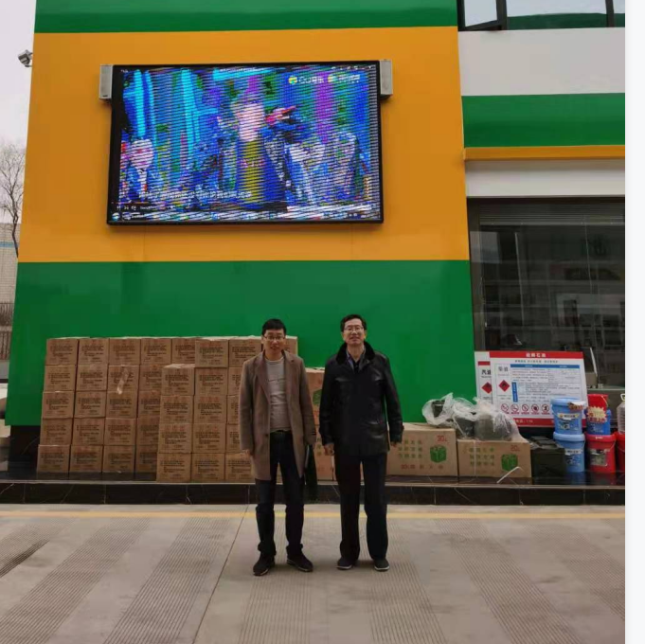
现场开展工作情况 | 勘验人员 |  | 勘验时间 |  | 勘验任务 |  |  |  | 勘验中的问题
现场开展工作情况 | 白建明 |  | 2021.3.4 |  | 对临洮太石镇安家嘴加油站的加油、卸油、储油系统、安全管理及周边环境等方面的符合性进行检查 |  |  |  | 1）罐区人孔井内管线上无介质流向标识；  2）加油站信息系统未设不间断供电电源；  3）罐区卸油口处设置的标识中罐容积标识部分与实际不符；  4）发电机房通风口处无防小动物进入的设施；  5）配电室未设置挡鼠板；  6）该加油站信息系统未设不间断供电电源；  7）罐区静电检测处无标志及站区变压器电杆未设置防护围栏；  8）发电机排烟口距地面设计为3.6m，现距离地面低于设计距离。
 | 李俊强

